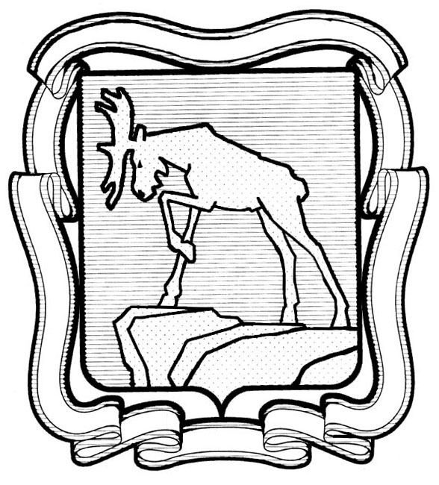
проект

СОБРАНИЕ ДЕПУТАТОВ МИАССКОГО ГОРОДСКОГО ОКРУГА
ЧЕЛЯБИНСКАЯ ОБЛАСТЬ
_________________СЕССИЯ СОБРАНИЯ ДЕПУТАТОВ МИАССКОГО
ГОРОДСКОГО ОКРУГА ПЯТОГО СОЗЫВА

РЕШЕНИЕ №_____

от «__»________2016 года

О признании утратившим силу
Решения Собрания депутатов
Миасского городского округа от 23.07.2010 № 13
«Об утверждении Положения об административной
комиссии Миасского городского округа»

Рассмотрев предложение Председателя Собрания депутатов Миасского городского округа Степовика Е.А. о признании утратившим силу Решения Собрания депутатов Миасского городского округа Челябинской области от 23.07.2010 № 13 «Об утверждении Положения об административной комиссии Миасского городского округа», учитывая письмо Первого Заместителя начальника Главного Управления юстиции Челябинской области от 06.06.2016 г. № 01-20/1807, рекомендации постоянной комиссии по вопросам законности, правопорядка и местного самоуправления, в соответствии с Федеральным законом от 06.10.2003 № 131-ФЗ «Об общих принципах организации местного самоуправления в Российской Федерации», Законом Челябинской области от 27.05.2010 N 583-ЗО «Об административных комиссиях и о наделении органов местного самоуправления государственными полномочиями по созданию административных комиссий и определению перечня должностных лиц, уполномоченных составлять протоколы об административных правонарушениях», руководствуясь Уставом Миасского городского округа, Собрание депутатов Миасского городского округа

РЕШАЕТ:

1. Признать утратившим силу Решение Собрания депутатов Миасского городского округа Челябинской области от 23.07.2010 № 13 «Об утверждении Положения об административной комиссии Миасского городского округа».
2. Настоящее Решение опубликовать в установленном порядке.
3. Контроль исполнения настоящего Решения возложить на постоянную комиссию по вопросам законности, правопорядка и местного самоуправления.

Председатель Е.А. Степовик

Глава Миасского городского округа Г.А. Васьков

Собрание депутатов Миасского городского округа
Юридический отдел

ЗАКЛЮЧЕНИЕ
на проект решения Собрания депутатов Миасского городского округа
«О признании утратившим силу Решения Собрания депутатов Миасского городского округа от 23.07.2010 № 13 «Об утверждении Положения об административной комиссии Миасского городского округа»

Закон Челябинской области от 27.05.2010 N 583-ЗО «Об административных комиссиях и о наделении органов местного самоуправления государственными полномочиями по созданию административных комиссий и определению перечня должностных лиц, уполномоченных составлять протоколы об административных правонарушениях» в ст. 1 устанавливает, что органы местного самоуправления муниципальных районов и городских округов Челябинской области (далее - органы местного самоуправления) на неограниченный срок наделяются государственными полномочиями по созданию административных комиссий и определению перечня должностных лиц, уполномоченных составлять протоколы об административных правонарушениях, предусмотренных законами Челябинской области (далее - государственные полномочия). В соответствии с п. 1 ст. 37 Федерального закона от 06.10.2003 № 131-ФЗ «Об общих принципах организации местного самоуправления в Российской Федерации» местная администрация (исполнительно-распорядительный орган муниципального образования) наделяется уставом муниципального образования полномочиями по решению вопросов местного значения и полномочиями для осуществления отдельных государственных полномочий, переданных органам местного самоуправления федеральными законами и законами субъектов Российской Федерации. Статья 2 Закона Челябинской области от 27.05.2010 N 583-ЗО устанавливает, что административные комиссии создаются органами местного самоуправления. Административные комиссии действуют на основании положений об административных комиссиях, утверждаемых органами местного самоуправления.
Представленный проект решения нормам действующего законодательства не противоречит. Его принятие находится в компетенции Собрания депутатов МГО.

Юрисконсульт М.А. Ланге

Собрание депутатов Миасского городского округа
Юридический отдел

Пояснительная записка

К проекту Решения Собрания депутатов Миасского городского округа
«О признании утратившим силу Решения Собрания депутатов Миасского городского округа от 23.07.2010 № 13 «Об утверждении Положения об административной комиссии Миасского городского округа»

В адрес Председателя Собрания депутатов Миасского городского округа поступило письмо Заместителя начальника Главного Управления юстиции Челябинской области от 06.06.2016 г. № 01-20/1807. В обозначенном письме указано, что Закон Челябинской области от 27.05.2010 N 583-ЗО «Об административных комиссиях и о наделении органов местного самоуправления государственными полномочиями по созданию административных комиссий и определению перечня должностных лиц, уполномоченных составлять протоколы об административных правонарушениях» в ст. 1 устанавливает, что органы местного самоуправления муниципальных районов и городских округов Челябинской области (на неограниченный срок наделяются государственными полномочиями по созданию административных комиссий и определению перечня должностных лиц, уполномоченных составлять протоколы об административных правонарушениях, предусмотренных законами Челябинской области. В соответствии с п. 1 ст. 37 Федерального закона от 06.10.2003 № 131-ФЗ «Об общих принципах организации местного самоуправления в Российской Федерации» местная администрация (исполнительно-распорядительный орган муниципального образования) наделяется уставом муниципального образования полномочиями по решению вопросов местного значения и полномочиями для осуществления отдельных государственных полномочий, переданных органам местного самоуправления федеральными законами и законами субъектов Российской Федерации. Статья 2 обозначенного Закона Челябинской области устанавливает, что административные комиссии создаются органами местного самоуправления. Административные комиссии действуют на основании положений об административных комиссиях, утверждаемых органами местного самоуправления. Таким образом, административная комиссия должна учреждаться постановлением Главы Миасского городского округа, как лица возглавляющего местную Администрацию.
Поскольку в Миасском городском округе Положение об административной комиссии утверждено Решением Собрания депутатов Миасского городского округа обозначенное решение необходимо признать утратившим силу.

Юрисконсульт М.А. Ланге

